Město Roztoky
Zastupitelstvo města

Obecně závazná vyhláška města Roztoky
kterou se reguluje konzumace alkoholických nápojů

Zastupitelstvo města Roztoky se usnesením č. UZ-27-2/26 ze dne 25. 2. 2026 schválilo vydat na základě § 17 odst. 2 písm. a) zákona č. 65/2017 Sb., o ochraně zdraví před škodlivými účinky návykových látek, ve znění pozdějších předpisů (dále jen „zákon o ochraně zdraví před škodlivými účinky návykových látek“), a § 10 písm. a) a d) a § 84 odst. 2 písm. h) zákona č. 128/2000 Sb., o obcích (obecní zřízení), ve znění pozdějších předpisů, tuto obecně závaznou vyhlášku (dále jen „vyhláška“):
Čl. 1
Úvodní ustanovení

- Předmětem této vyhlášky je v rámci zabezpečení místních záležitostí veřejného pořádku vymezit některá veřejná prostranství, na kterých se zakazuje konzumace alkoholických nápojů a zjevné umožňování konzumace alkoholických nápojů

- Konzumace alkoholických nápojů je činnost, která může narušit veřejný pořádek ve městě nebo být v rozporu s dobrými mravy, ochranou bezpečnosti, zdraví a majetku

Čl. 2
Vymezení pojmů

- Veřejným prostranstvím jsou všechna náměstí, ulice, tržiště, chodníky, veřejná zeleň, parky a další prostory přístupné každému bez omezení, tedy sloužící obecnému užívání, a to bez ohledu na vlastnictví k tomuto prostoru (1)

- Alkoholickým nápojem se rozumí lihovina, víno a pivo, alkoholickým nápojem se též
rozumí nápoj, který není uveden v předchozí větě, pokud obsahuje více než 0,5 % objemových etanolu (2)

- Konzumací alkoholických nápojů na veřejném prostranství se pro účely této vyhlášky rozumí požívání alkoholického nápoje na veřejném prostranství nebo zdržování se na veřejném prostranství s otevřenou lahví, anebo jinou nádobou s alkoholickým nápojem

- Zjevným umožňováním konzumace alkoholických nápojů na veřejném prostranství se pro účely této vyhlášky rozumí rozlévání alkoholických nápojů nebo výdej otevřené lahve nebo jiné nádoby s alkoholickým nápojem na veřejném prostranství

-------------------------------------
- § 34 zákona č. 128/2000 Sb., o obcích (obecních zřízeních), ve znění pozdějších předpisů
- § 2 písm. f) zákona č. 65/2017 Sb. o ochraně zdraví před škodlivými účinky návykových látek, ve znění pozdějších předpisů

Čl. 3
Zákaz konzumace alkoholických nápojů a zjevné umožňování jejich konzumace na některých veřejných prostranstvích

Zakazuje se konzumace alkoholických nápojů a zjevné umožňování konzumace alkoholických nápojů na těchto veřejných prostranstvích:
- na veřejných prostranstvích vymezených v příloze č. 1 této vyhlášky
- v okruhu 100 m od škol a školních zařízeních (3)
- na dětských hřištích a skateparcích
- v prostoru zastávek městské autobusové dopravy (v prostoru 2 metry před označníkem autobusové zastávky ve směru jízdy a 30 metrů od označníku zastávky do prostoru nástupiště, a to v celé šíři chodníku) (4)

Čl. 4
Výjimky ze zákazu
Zákaz konzumace alkoholických nápojů a zjevného umožňování konzumace alkoholických nápojů na veřejném prostranství stanovený touto vyhláškou se nevztahuje na:
- dny 31. prosince a 1. ledna
- prostory zahrádek a předzahrádek, které jsou součástí provozoven stravovacích služeb (např. restaurace, hospody, kavárny a bary), v souladu s jejich provozní dobou, provozní doba těchto zahrádek a předzahrádek může být omezena Tržním řádem vydaný městem
- konzumaci alkoholických nápojů a na zjevné umožňování konzumace alkoholických nápojů při pořádání kulturních, sportovních a jiných společenských akcí a trhů

Čl. 5
Účinnost

Tato vyhláška nabývá účinnosti počátkem patnáctého dne následujícího po dni jejího vyhlášení.

Mgr. Jaroslav Drda Mgr. Tomáš Novotný
starosta města místostarosta města

------------------------------------------

- §7 odst. 3,4,5 zákona č. 561/20004 Sb. školský zákon, ve znění pozdějších předpisů
- konzumace alkoholu v prostorách nádraží a vlakových zastávek se řídí zákonem o drahách a provozním řádem provozovatelem dráhy

Příloha č. 1:

- Tyršovo náměstí
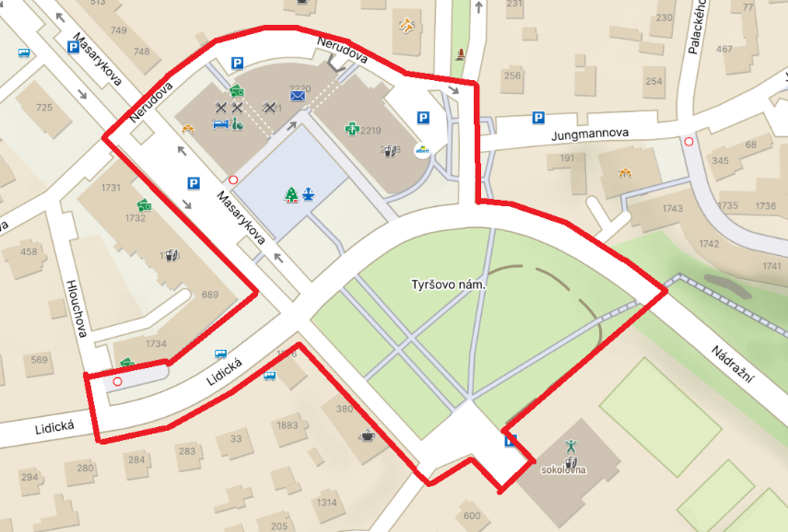

- dětské hřiště Obránců míru
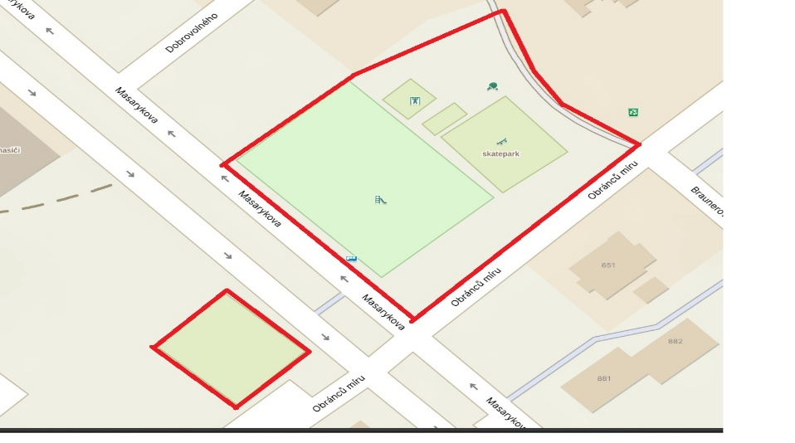
- Školní náměstí
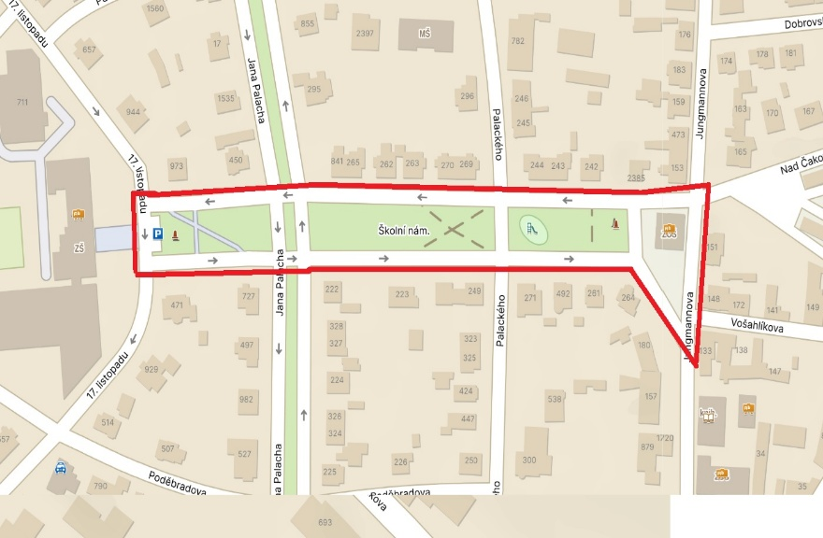
- školní hřiště u základní školy v Zaorálkově ulici
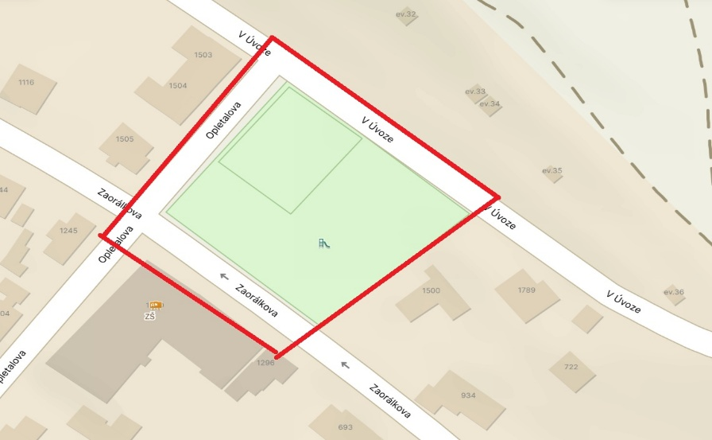
- dětské hřiště ve Smetanově ulici
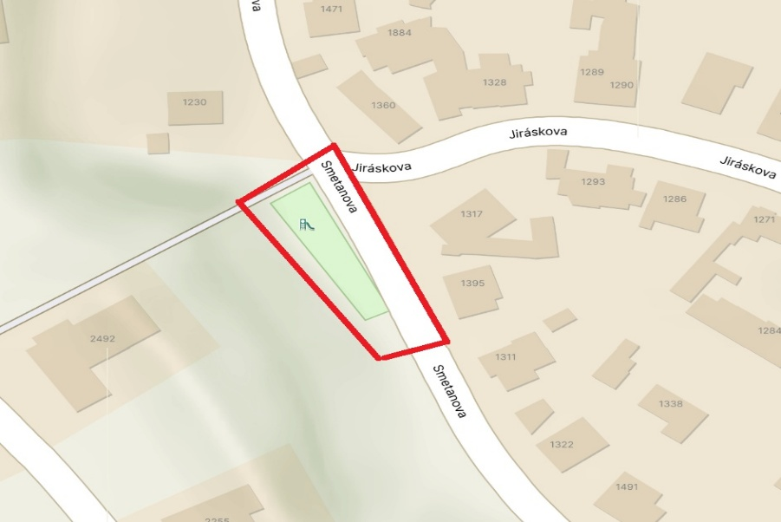
- hřiště, dětské hřiště, skeatpark v ulici U Hřiště a Žalovské náměstíčko
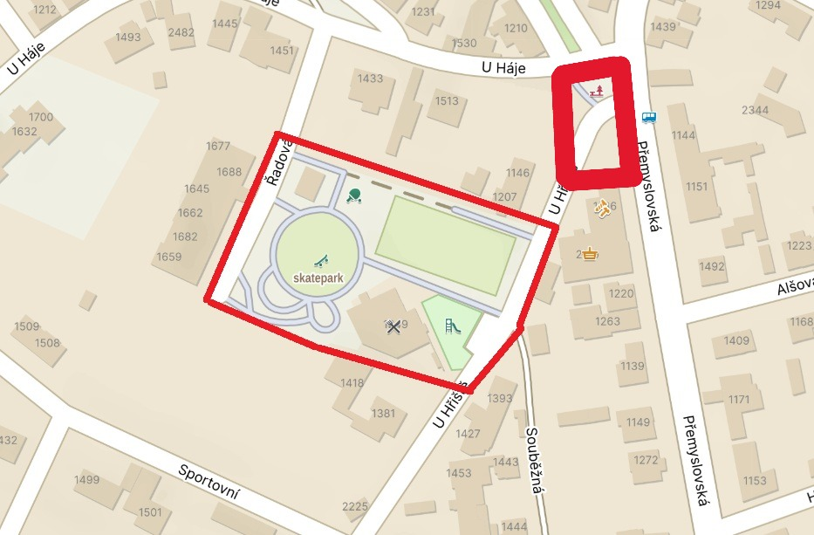
- okolí u Tesca v Lidické ulici
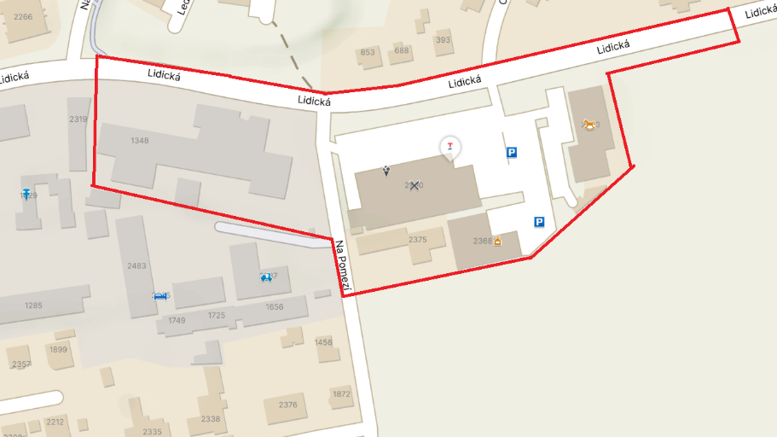
- dětské hřiště v parku v Tichém údolí (Menzelova zahrada)
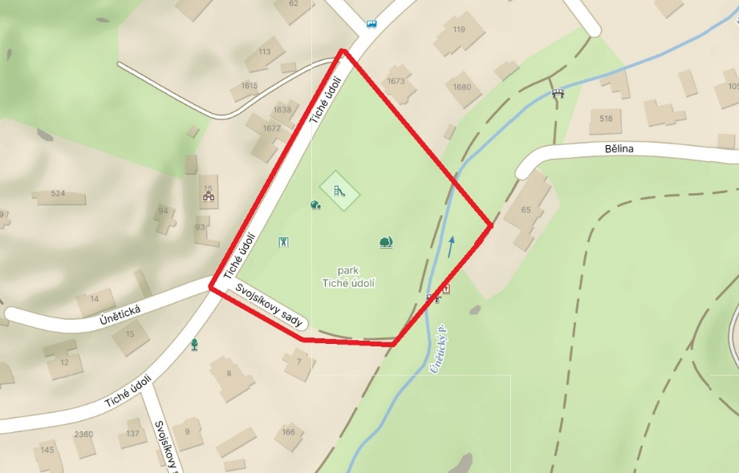
- Na Koruně
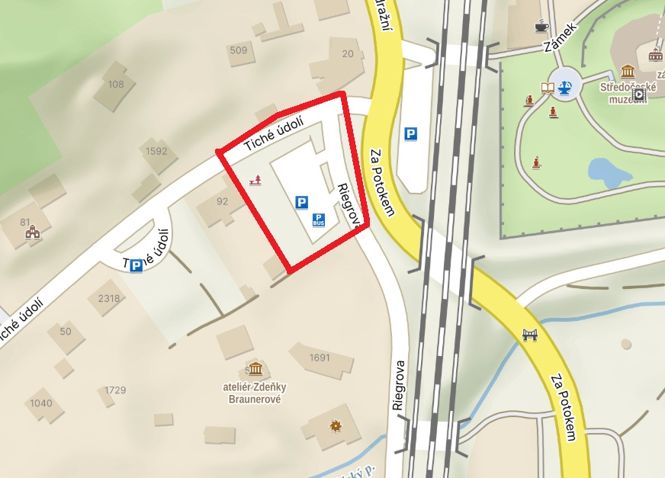
- Městský úřad a okolí
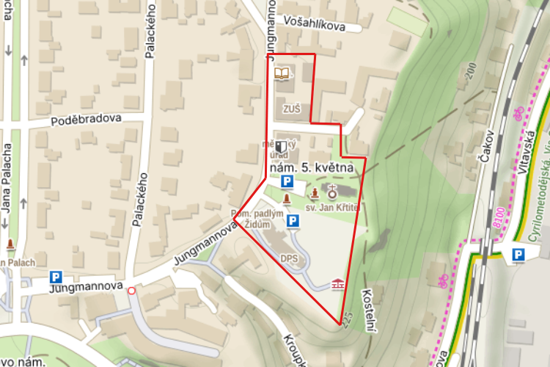

- Park u křížku na konci ul. Sedláčkova

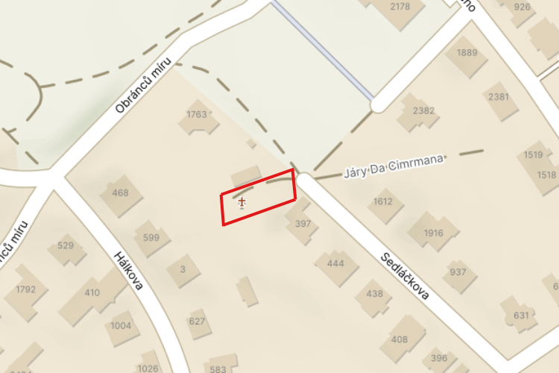

- Husovo náměstí

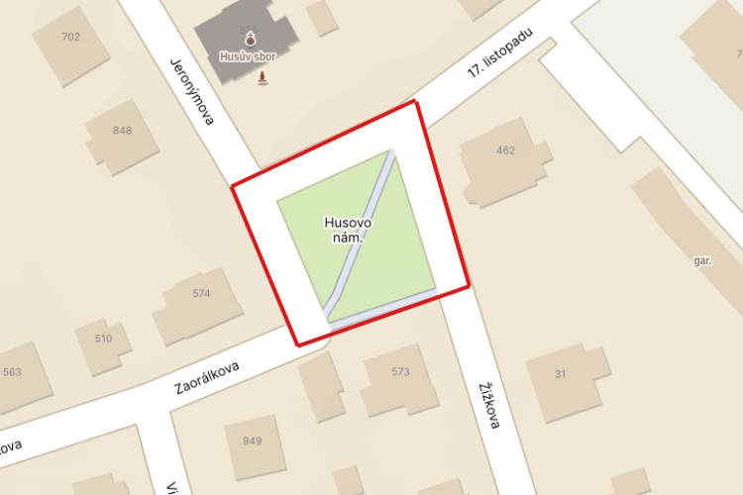

- Levý Hradec (veřejná prostranství mimo hřbitova)

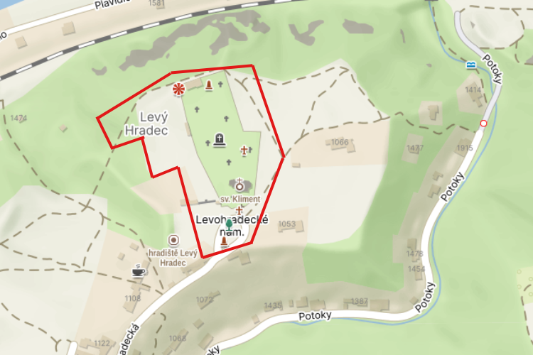

Zdroj map: Mapy.cz

